
Муниципальная автономная общеобразовательная организация
лицей «Олчей» г.Ак-Довурак Республики Тыва
668050, Республика Тыва, г. Ак-Довурак, ул. Ленина, 24 тел/факс 8 (39433) 21-1-64, е-mail: tyva_school_111@mail.ru

Пришкольный оздоровительный лагерь «Дружба»
Отчет о проведенных общелагерных мероприятиях
в период с 28.06.2024г. по 18.07.2024г. (2 смена)
Дни | Дата | Информация | Охват | Фото
1 день | 28.06 | Первый день в пришкольном лагере "Дружба"  28 июня 2024г. на базе МАОО Лицей «Олчей» г.Ак-Довурак стартует || сезон пришкольного лагеря «Дружба» дневного пребывания.  Утренняя зарядка под весёлую и зажигательную музыку ребята выполняли упражнения, затем отправились на завтрак - так начался насыщенный лагерный день.  После завтрака ребята собрались в спортивном зале, где играли в интересные и познавательные игры.  Игра - путешествие по станциям. Пели, танцевали, отгадывали загадки, расшифровывали пословицы, занимались подвижными играми. Дети были заинтересованы, проявляли любознательность, активность, самостоятельность.  День прошел весело и задорно. Ребята получили массу положительных эмоций и хорошее настроение! | 100 детей | 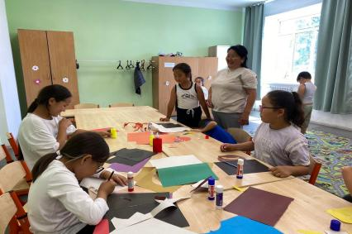  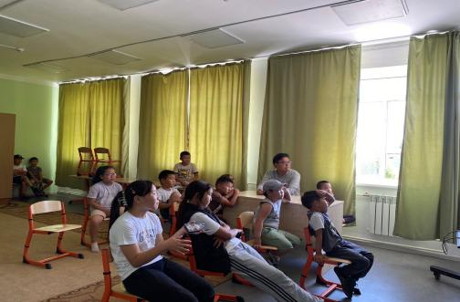
2 день | 29.06 | Этот день был наполнен радостью, энергией и новыми впечатлениями.  Утро началось с динамичной зарядки, которая помогла разбудить наших ребят и подготовить их к активному дню. Затем состоялась общая линейка, где мы познакомились со всеми участниками лагеря. Вместе мы создали атмосферу сближения и дружбы. Мы собрались вместе с нашими новыми друзьями и создали команду, которая будет сражаться за победу и весело проводить время в течение всего лагерного периода.Также в этот день состоялся наш первое общелагерное мероприятие-конкурс чтецов «Стихи Родины».Целью данного конкурса является пропаганда чтения среди детей и подростков, расширение читательского кругозора, поиск и поддержка талантливых детей.Всего в конкурсе участвовали 14 человек. Оценивались выразительность ,оригинальность и артистизм. За артистизм получили награду-Куулар Тана, Ооржак Амила,Куулар Айда-Сай, Куулар Валерия,Шезунма,Ксения. За выразительность-Шырып Дарина,Сарыглар Алдар и Салчак Аюш. За оригинальность-Хертек Амелия,Ай-Хээ. | 100 детей | 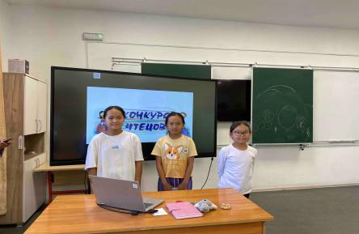  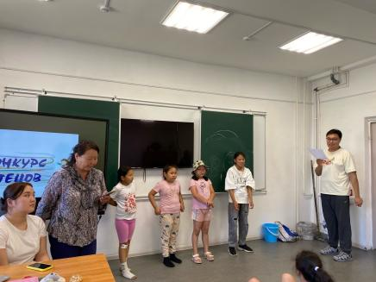
3день | 30.06 | Квест представляет собой активную, приключенческую игру, в которой команда, используя свои знания, интеллект, смекалку, силу, должна выполнить все задания и преодолеть дистанцию в определенной последовательности, за определенное время. Все точки (уровни) и задания подчинены единой идее и теме и объединены общим сценарием. Количество точек и их сложность определяются для каждой игры в отдельности.  На третий день в нашем лагере прошла квест-игра по трём станциям. Игра прошла в весёлой и активной обстановке.  1 станция - интеллектуальные вопросы  2 станция - попробуй попасть в стаканчик  3 станция - эстафета между отрядами  1 место- Отряд "Интернет"  2 место- Отряд "Юность"  3 место- Отряд "Позитив"  4 место- Отряд"Звёзды». | 100 детей | 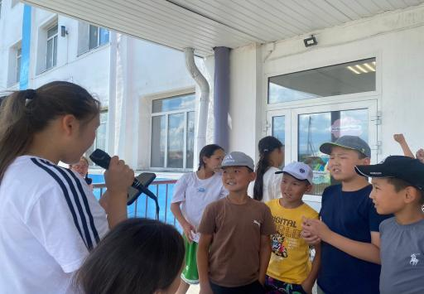  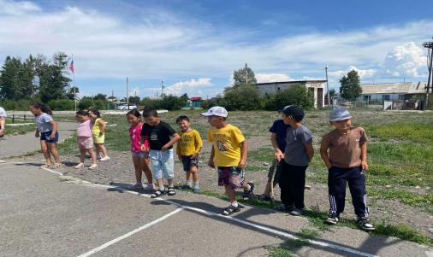
4день | 01.07 | 1 июля 2024г. состоялось открытие || сезона пришкольного лагеря «Дружба» дневного пребывания.  День начался с утренней зарядки, после которой весело дружно ребята отправились на завтрак. Также на школьном дворе звучали песни, танцы - всё это создавало праздничное настроение.  После обеда ребята играли, разучивали песни, подводили итоги своего сегодняшнего дня в лагере, который оказался очень плодотворным.  Этот день подарил детям много незабываемых впечатлений и положительных эмоций. | 100 детей | 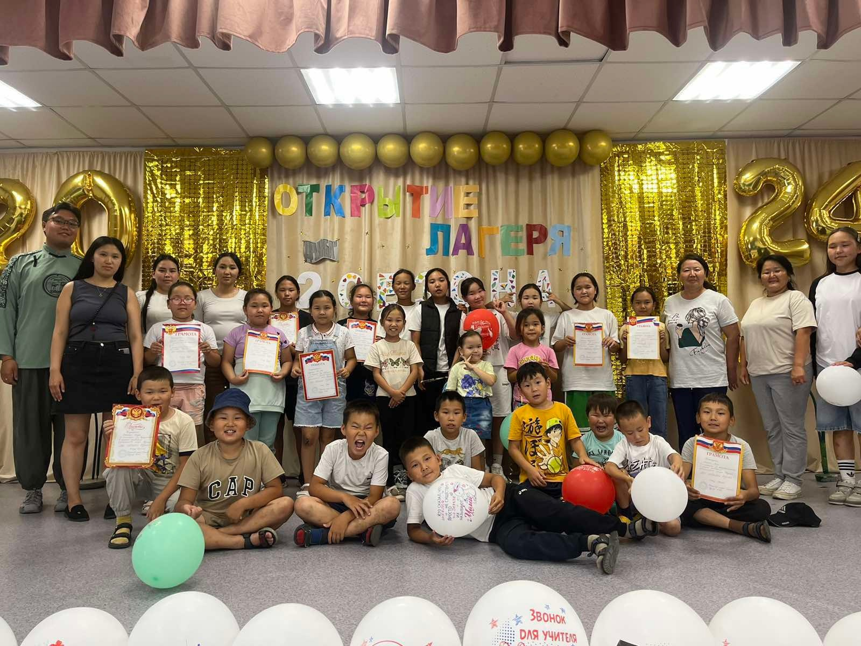
5день | 02.07 | Была проведена игра «Угадай мелодию» Это игра направлена на создание условий для активного вовлечения участников в музыкальное искусство через развлекательную, способствовать эмоциональной разгрузке.  Также проводились занимательские физические опыты, смотрели видео-урок о планете Юпитере, дети рисовали рисунки. | 100 детей | 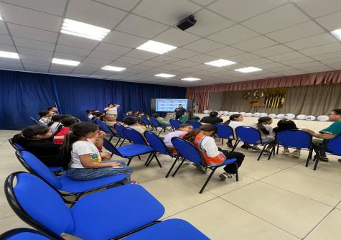
6день | 03.07 | 3 июля был учреждён День ГАИ, чтобы напомнить людям о важности и значимости профессии.  В честь праздника в лагере “Дружба» проведена игра "Помоги инспектору", посвящённый дню ГАИ. Каждый отряд смог применить свои знания на практике, принять участие в заданиях, узнать новую информацию о правилах дорожного движения.  #деньединыхдействий | 100 детей | 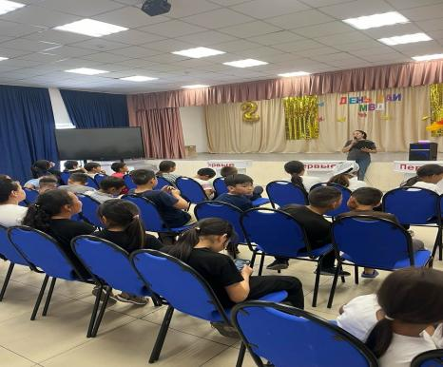
7день | 04.07 | День наоборот - один из самых ярких событий лагеря. Этот праздник может отмечать каждый, кто умеет шутить над собой и окружающими.  Был проведен День наоборот. Воспитатели и вожатые шутили, предлагая ребятам поучаствовать в веселых конкурсах и играх. Сюрпризов было очень много. Детям очень понравился конкурс «На лучший нелепый костюм», также играли игру «Наш космический футбол».  В этот день в лагере, действительно, было смешно, оригинально и многое наоборот.  Праздник удался на славу, и дети ушли домой в ожидании сюрпризов следующего дня работы летнего лагеря. | 100 детей | 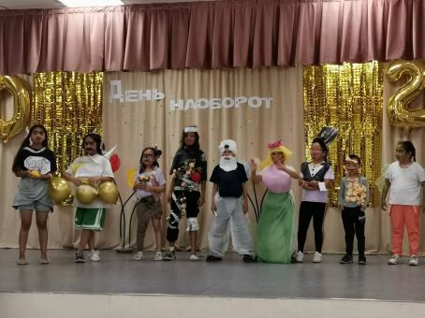  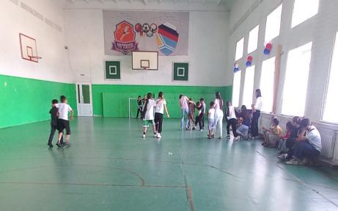
8день | 05.07 | Тематический день «День России»  "У страны моей имя красивое, величают ее все Россиею.  Я – россиянка, и этим горда, что у меня есть такая страна.  Родина милая, неповторимая, в сердце моем навсегда.  Страна величавая, сильная, славная. Это – Россия моя!.."  В День России в лагере "Дружба" прошли:  - минутка здоровья «Друзья Мойдодыра»;  - спортивная игра «Лапта»;  - конкурс рисунков на асфальте;  - отрядные дела. | 100 детей | 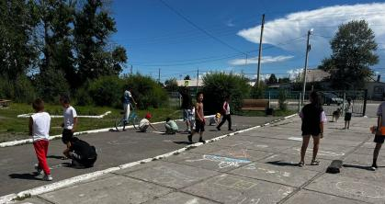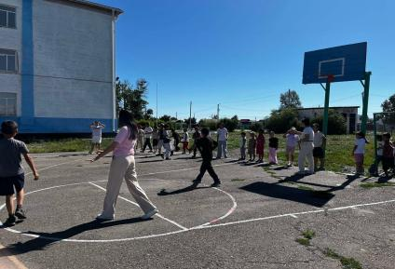
9день | 06.07 | 9 день, когда наконец-то на улицу пришла долгожданная прохлада и дышать стало легче, ребята дружно и активно сделали зарядку, вкусно позавтракали и побежали готовиться к выступлению.  Ребят ждал день танцев! Именно в танце народ передаёт свои мысли, чувства, переживания, отношение к миру.  В этот день отдыхающие лагеря приняли участие в танцевальной программе «Танцуем  вместе!», где каждый отряд исполнил национальные и народные танцы.  Также ребята учавствовали в спортивных семейных стартах, посвященный ко Дню семьи, любви и верности | 100 детей | 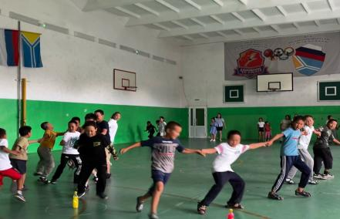  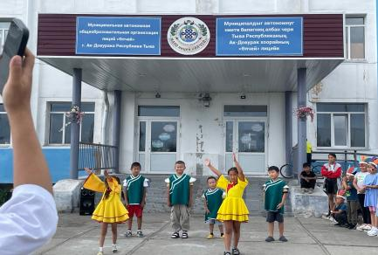
10день | 07.07 | 10-й день. Сегодняшний день является праздничным для всех моряков и речников пассажирского, торгового и ледокольного флотов, портовиков, кораблестроителей, судоремонтников и многих других специалистов, благодаря которым обеспечивается деятельность морских и речных путей.  🛟Ребята познакомились с историей праздника и узнали о морских профессиях, играли в военно-патриотическую игру «Зарница».  Также приняли участие в конкурсе рисунков «Моя семья», посвященный ко Дню семьи, любви и верности | 100 детей | 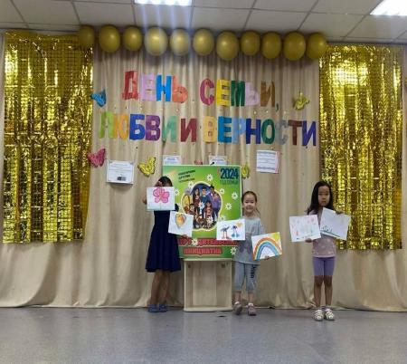  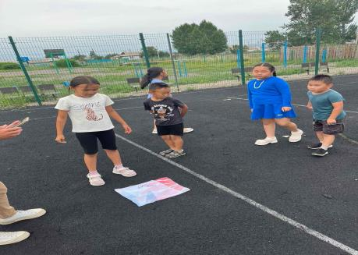
11День | 08.07 | 11 день. Сегодня отмечается Всероссийский праздник, посвященный Дню семьи, любви и верности. Утро началось с флешмоба "Вместе дружная семья", торжественной линейки и поднятием государственного флага. Также рисовали мелом на асфальте большую ромашку символа праздника. А потом ребят ждал звёздный час "Песня моей семьи".  Отряды активно приняли участие в старт радио-марафоне "Поздравление с любовью". И играли спортивную игру «Гонка героев»  Семья - это крепость, пусть в ней царит любовь и взаимопонимание. Лагерь "Дружба" поздравляет вас с Днем семьи, любви и верности. | 100 детей | 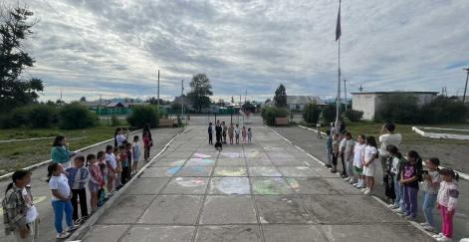  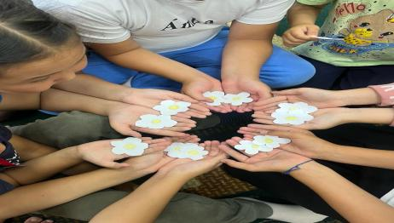
12день | 09.07 | 12 день «День здоровья». Здоровый образ жизни – важнейшая составляющая существования современного человека.  День начался с бодрящей зарядки, на которой ребята под веселую музыку зарядились энергией и позитивом на целый день, укрепив свое здоровье. Воспитателями была проведена минутка здоровья на тему: «Что такое здоровье, почему его нужно беречь». Затем играли спортивные игры на свежем воздухе «Здоровым быть модно»  День здоровья подарил всем отличное настроение, и заряд бодрости! | 100 детей | 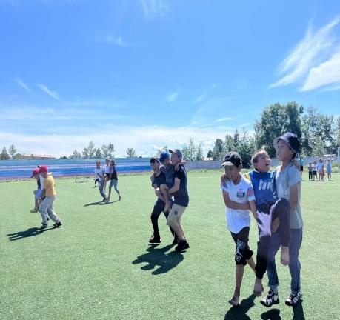
13день | 10.07 | 13 день «День воинской славы». 10 июля - День победы русской армии под командованием Петра I над шведами в Полтавском сражении (1709г.) В честь дня воинской славы отряды посмотрели видеоролик «Час подвига «Победа русской армии под командованием Петра I”. Также в 1м отряде проведена викторина.  🪩Далее ребят ждал фестиваль ретро-игр «Старые игры о главном».  Ребята приняли активное участие в пародии ретро музыки (детской), и играли те самые игры, в которые играли наши родители, дедушки и бабушки. Те самые игры, которые учили детей ловкости, меткости, внимательности, умению побеждать и достойно проигрывать, помогали находить общий язык, решать споры и конфликты.  В этот день было очень много улыбок, хорошего настроения и, конечно же, незабываемых впечатлений.  #деньединыхдействий | 100 детей | 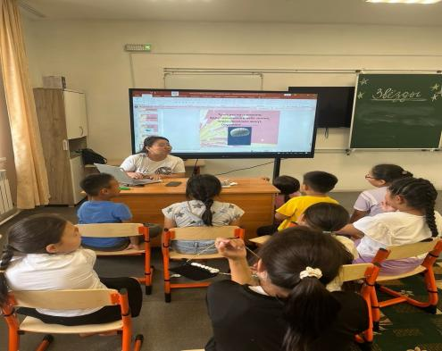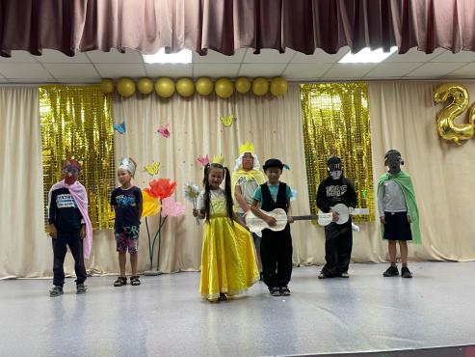
14день | 11.07 | 14 день «Устное народное творчество». Прошел ещё один интересный и увлекательный день.  После активной зарядки и вкусного завтрака ребята отправились на мероприятие «Ларец народной мудрости», где приняли участие в играх и конкурсах, отвечали на вопросы, отгадывали пословицы по двум словам и каждый из них показал, что фольклор не забыт, хорошо знаком и очень любим.  День устного народного творчества оставил в сердцах наших ребят только яркие и незабываемые впечатления. | 100 детей | 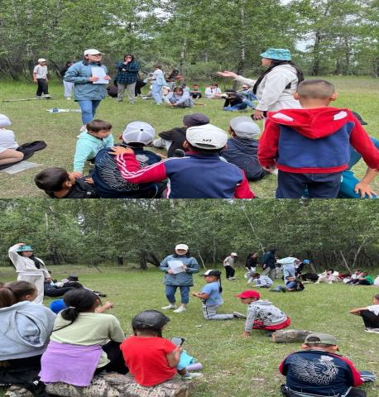
15день | 12.07 | 15-ки хүн. Тыва чоннуң культурлуг болгаш сагыш-сеткил өнчүзүнүң чарылбас кезээ, регионда күрүне дылы болур "ТЫВА ДЫЛ" хүнү лагерьге болуп эрткен.  ТАР-ның ССРЭ-ге каттышканының 80 чыл оюнга тураскаадып отрядтар солун видеоматериалдарны көргеннер.  Төрээн тыва дылын үнелеп, ооң тыптып келген төөгүзүн уругларга катаптадып, быжыктырар болгаш төрээн черинге ынак болурунга кижизидип уруглар болгаш башкылар болгаш өөреникчилер аразынга "Эң-не чараш, чазыг чок бижиир башкы/өөреникчи" деп мөөрейни, үлегер домактар, тывызыктар, кожамыктар болгаш тыва спортчу оюннарга мөөрейлерни лагерьниң башкылары организастап эрттиргеннер.  Уруглар шупту мөөрейлерге идепкейлиг киржип, солун болгаш уттундурбас хүннү эрттиргеннер.  #ТНР80лет #деньединыхдействий | 100 детей | 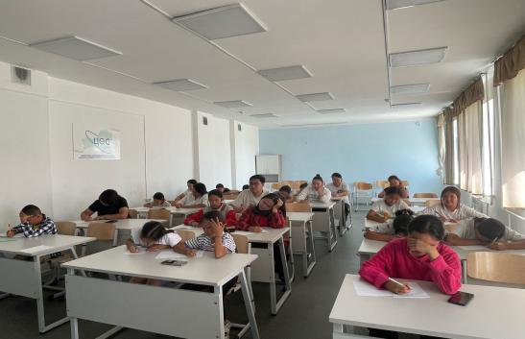  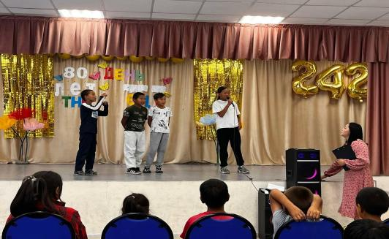
16день | 13.07 | 16 день. Веселая жизнь в пришкольном лагере с дневным пребыванием детей «Дружба» продолжается. Сегодня организовали для ребят конкурсную программу «Мисс и Мистер Лагеря». От каждого отряда предлагалось выбрать для участия в мероприятии одного мистера и одну мисс. Ребята представляли себя в свободном жанре, рассказывали о своих способностях, мечтах и хобби, очень эмоционально выступали и танцевали. Состязания проходили весело и азартно. Болельщики на протяжении шоу-программы активно поддерживали своих участников на всех этапах мероприятия. Мероприятие «Мисс и Мистер Лагеря» в очередной раз показало, насколько активные, находчивые, творческие и талантливые ребята, отдыхают в нашем лагере🩷  Итоги конкурса:  «Мисс лагеря» - Шырып Дарина  1 место - Алдын-Херел Дарина  2 место - Куулар Александра  3 место - Сарыглар Жезунма  «Мистер лагеря» - Содунам Белек  1 место - Ховалыг Сулейман  2 место - Сарыглар Алдар  3 место - Даваа Оттук | 100 детей | 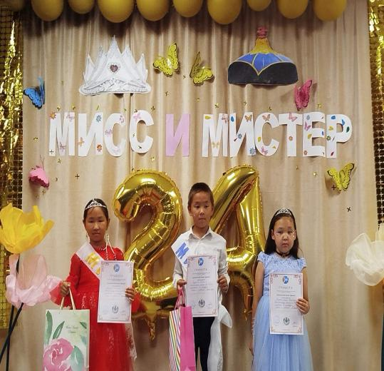  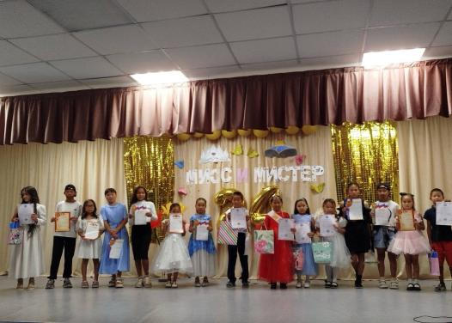
17день | 14.07 | 17 день «День почты». Несмотря на то, что в повседневной переписке люди почти не используют традиционных бумажных писем, оборот национальных почтовых служб ежегодно только увеличивается и число услуг расширяется.  Дети в этот день познакомились с работой почтовых служб в России и за рубежом, узнали много нового о профессиях почтовой службы.  Также были на экскурсии в рамках акции экскурсионный маршрут поход выходного дня.  День прошел незаметно. Спасибо тем, кто работает в почтовой сфере за их труд и возможность делиться не только предметами, но и такими важными эмоциями.  #деньединыхдействий | 100 детей | 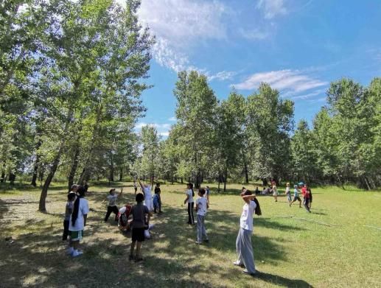  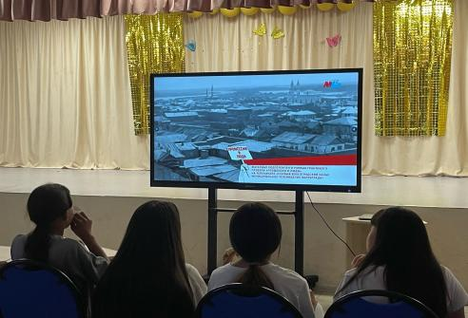
18день | 15.07 | 18 день «Волонтёры Победы»  Они работают ради мирного неба над нашими головами!  В рамках Всероссийского проекта «Диалоги с Героями» и «Парта Героя» состоялась встреча с участником специальной военной операции Куулар А.Б. Герой встречи является ветераном боевых действий и награждён медалью «За отвагу». Гость очень эмоционально, доступно, интересно рассказывал о воинском долге и службе в Армии.  Встреча была волнительной и запоминающейся. Ребята слушали с большим интересом и задавали серьезные вопросы. | 100 детей | 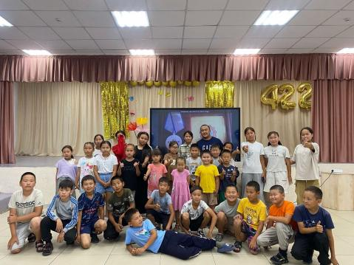  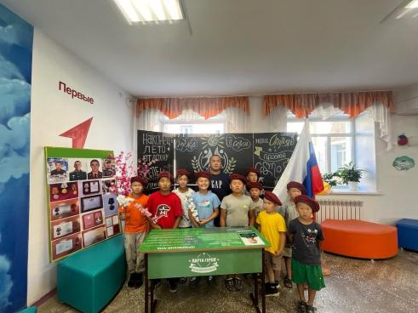
19день | 16.07 | 19 день «День кино»  В пришкольном лагере «Дружба» прошёл очередной, наполнивший юные сердца радостью и новыми впечатлениями, день. Наши ребята вновь окунулись в вихрь разнообразных развлечений и познавательных мероприятий.  Утро началось с завтрака, а затем всем лагерем смотрели мультфильм, ребятам очень понравился.  Затем ребята играли в национальные игры и забавы, которые способствовали популяризации народных игр.  С юмором и соревновательным задором провели этот день | 100 детей | 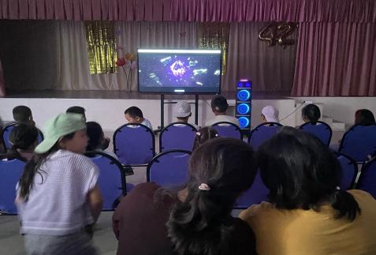  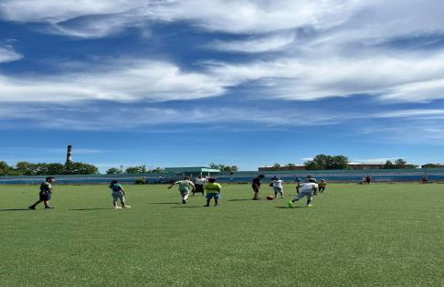
20день | 17.07 | 20 день "День Первых". День начался с зарядки под тематические песни Движения Первых, после чего была проведена линейка «Первые», где познакомились с миссией и ценностями Движения Первых. Весь день в лагере звучали джинглы Движения Первых.  Затем ребята были на экскурсии и приняли участие в конкурсе «Песчаннные фантазии».  День Первых прошёл очень насыщенно, продуктивно и весело. Ребята зарядились позитивными эмоциями ,получили много полезной информации о Движении Первых. | 100 детей | 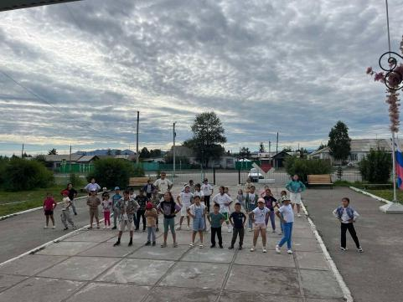  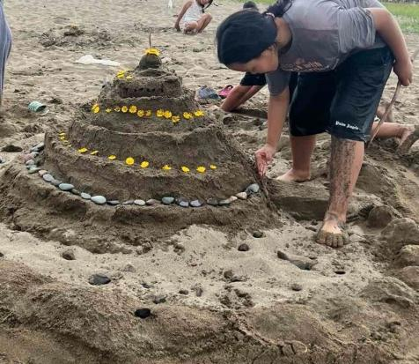
21день | 18.07 | «Закрытие лагеря». Вот и закончилась тематическая смена "Орлята России" нашего пришкольного лагеря "Дружба". Лагерь – это маленькая жизнь. Всю смену в лагере царили веселье, суета, каждый день был наполнен интересными событиями и мероприятиями. За время, проведенное в пришкольном лагере, ребята научились дружить, уважать друг друга, ценить дружбу. Вся воспитательная работа проводилась согласно тематической программе "Орлята России". В течение всей смены ребята были вовлечены в калейдоскоп различных событий. Каждый следующий день был непохож на предыдущий и наполнен яркими впечатлениями. Было много познавательных экскурсий, интеллектуальных викторин, подвижных игр. Дети осознали, что сохранение своего родного языка и культуры необходимо. На закрытие лагерной смены ребята вспоминали все лучшее, что произошло с ними в течении смены. | 100 детей

